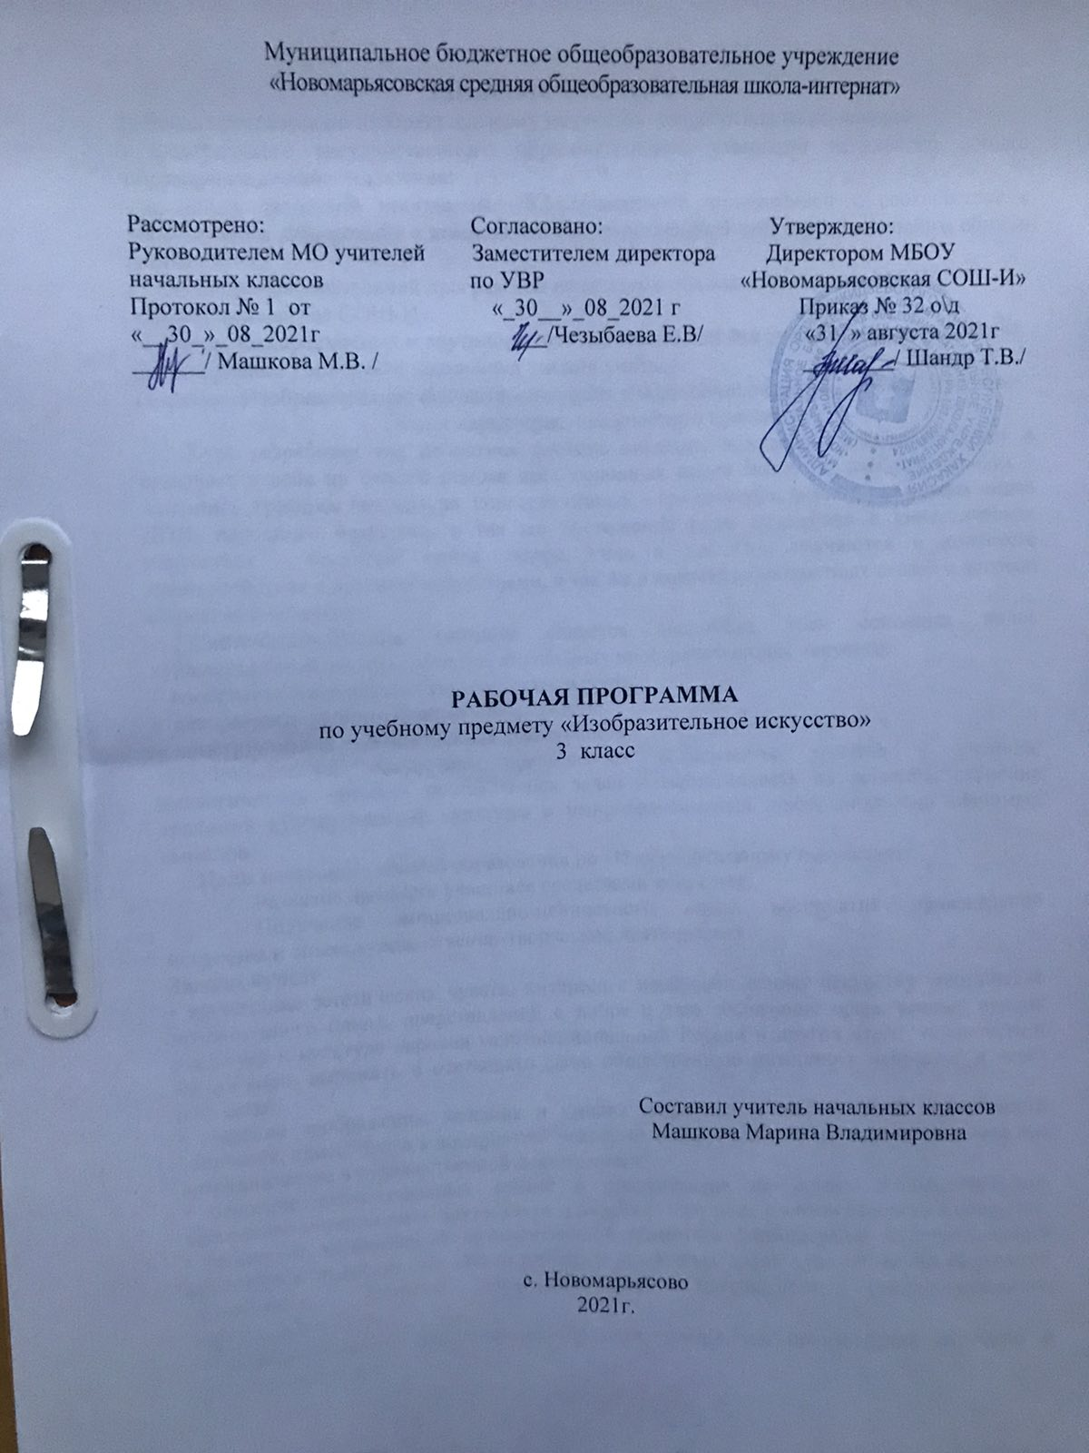

1.Пояснительная записка
Рабочая программа по изобразительному искусству разработана на основании:
- федерального государственного образовательного стандарта начального общего образования второго поколения;
-на основе авторской программы Б.М.Неменского, приведённой в соответствие с требованиями Федерального компонента государственного стандарта начального общего образования;
- Основной образовательной программой начального общего образования МБОУ «Новомарьясовская СОШ-И»
-с учётом межпредметных и внутрипредметных связей, логики учебного процесса, задачи формирования у младшего школьника умения учиться.
Предмет «Изобразительное искусство»» входит в образовательную область « Искусство»
Общая характеристика учебного предмета

Курс разработан как целостная система введения в художественную культуру и включает в себя на единой основе всех основных видов искусств: изобразительных – живопись, графика, скульптура; конструктивных – архитектура, дизайн; различных видов ДПИ, народного искусства, а так же постижение роли художника в синтетических искусствах – искусстве книги, театре, кино и т.д. Они изучаются в контексте взаимодействия с другими искусствами, а так же в контексте конкретных связей с жизнью общества и человека.

Систематизирующим методом является выделение трех основных видов художественной деятельности для визуальных пространственных искусств:

- изобразительная художественная деятельность;

- декоративно-художественная деятельность; - конструктивная художественная деятельность.

«Изобразительное искусство» предполагает сотворчество учителя и ученика; диалогичность; четкость поставленных задач и вариативность их решения; освоение традиций художественной культуры и импровизационный поиск личностно значимых смыслов.
Цели начального общего образования по «Изобразительному искусству»:
- Развитие личности учащихся средствами искусства;
- Получение эмоционально-ценностного опыта восприятия произведений искусства и опыта художественно-творческой деятельности.
Задачи курса:
• воспитание эстетических чувств, интереса к изобразительному искусству; обогащение нравственного опыта, представлений о добре и зле; воспитание нравственных чувств, уважения к культуре народов многонациональной России и других стран; готовность и способность выражать и отстаивать свою общественную позицию в искусстве и через искусство;
• развитие воображения, желания и умения подходить к любой своей деятельности творчески, способности к восприятию искусства и окружающего мира, умений и навыков сотрудничества в художественной деятельности;
• освоение первоначальных знаний о пластических искусствах: изобразительных, декоративно-прикладных, архитектуре и дизайне — их роли в жизни человека и общества;
• овладение элементарной художественной грамотой; формирование художественного кругозора и приобретение опыта работы в различных видах художественно-творческой деятельности, разными художественными материалами; совершенствование эстетического вкуса.
• совершенствование эмоционально-образного восприятия произведений искусства и окружающего мира;
• развитие способности видеть проявление художественной культуры в реальной жизни (музеи, архитектура, дизайн, скульптура и др.);
• формирование навыков работы с различными художественными материалами.

Описание места учебного предмета в учебном плане
В федеральном базисном учебном плане на изучение предмета «Изобразительное искусство » отводится 1 час в неделю. Всего на изучение программного материала отводится 34 часа в год. Темы, попадающие на актированные дни и праздничные, планируется изучать за счёт объединения более лёгких тем.
Описание учебно- методического комплекта.
Изобразительное искусство: Искусство вокруг нас: учеб. для 3 кл. нач. шк. /[ Н. А. Горяева, Л. А. Неменская, А. С. Питерских и др.]; под ред. Б. М.Неменского. – 8-е изд. - М : Просвещение, 2017.
Отражение специфики класса
В третьем классе 16 человек- 11 девочек и 5 мальчиков. Ребята активные и творческие. Положительно и адекватно реагируют на задания учителя. К заданиям подходят творчески. Ребята хорошо ориентируются в терминах, инструментах и материалах. Дети с интересом выполняют задания по предложенному учителем плану. Большинство детей умеют ориентироваться в учебнике, находить ответы на вопросы, самостоятельно выполнять творческие задания.
Возможные риски.
Актированные дни (низкий температурный режим, карантин (повышенный уровень заболеваемости), больничный лист, переподготовка, семинары). В случае болезни учителя, курсовой переподготовки, поездках на семинары, больничного листа, уроки согласно программы, будет проводить другой учитель соответствующего профиля. Возможен вариант переноса тем уроков во внеурочное время (элективные учебные предметы, факультативы, консультации, предметные недели). В случае карантина, актированных дней возможно внесение изменений в график годового календарного учебного года по продлению учебного года, либо перенос каникулярных периодов в другое время
2.Планируемые результаты изучения учебного предмета
Программа обеспечивает достижение учащимися начальной школы личностных, метапредметных и предметных результатов.
Личностные:
- формирование чувства гордости за культуру и искусство Родины, своего города; уважительное отношение к культуре и искусству других народов нашей страны и мира в целом;
- формирование социальной роли ученика;
- формирование положительного отношения к учению;
- представления о ценности природного мира для практической деятельности человека
развитие готовности к сотрудничеству и дружбе;
- осмысление своего поведения в школьном коллективе;
- ориентация на понимание причин успеха в деятельности.
- формирование уважительного и доброжелательного отношения к труду сверстников.
- формирование умения радоваться успехам одноклассников;
- формирование чувства прекрасного на основе знакомства с художественной культурой;
- умение видеть красоту труда и творчества.
- формирование широкой мотивационной основы творческой деятельности;
- формирование потребности в реализации основ правильного поведения в поступках и деятельности;
Метапредметные результаты
Регулятивные:
- Проговаривать последовательность действий на уроке.
- Учиться работать по предложенному учителем плану.
- Учиться отличать верно выполненное задание от неверного.
- Учиться совместно с учителем и другими учениками давать эмоциональную оценку деятельности класса на уроке.
Познавательные:
- Ориентироваться в своей системе знаний: отличать новое от уже известного с помощью учителя.
- Делать предварительный отбор источников информации: ориентироваться в учебнике (на развороте, в оглавлении, в словаре).
- Добывать новые знания: находить ответы на вопросы, используя учебник, свой жизненный опыт и информацию, полученную на уроке.
- Перерабатывать полученную информацию: делать выводы в результате совместной работы всего класса.
- Сравнивать и группировать произведения изобразительного искусства (по изобразительным средствам, жанрам и т.д.).
- Преобразовывать информацию из одной формы в другую на основе заданных в учебнике и рабочей тетради алгоритмов самостоятельно выполнять творческие задания.
Коммуникативные:
- Уметь пользоваться языком изобразительного искусства: донести свою позицию до собеседника;
- оформлять свою мысль в устной форме (на уровне одного предложения или небольшого рассказа).
- Совместно договариваться о правилах общения и поведения в школе и на уроках изобразительного искусства и следовать им.
- Учиться согласованно работать в группе:
- Учиться планировать работу в группе;
- Учиться распределять работу между участниками проекта;
- Понимать общую задачу проекта и точно выполнять свою часть работы;
- Уметь выполнять различные роли в группе (лидера, исполнителя, критика).
- Овладевать приёмами поиска и использования информации, работы с доступными электронными ресурсами.
Предметные результаты:
Учащиеся должны знать:
- основные виды и жанры изобразительных искусств;
- основы изобразительной грамоты (цвет, тон, пропорции, композиция);
- имена выдающихся представителей русского и зарубежного искусства и их основные произведения;
- названия наиболее крупных художественных музеев России;
- названия известных центров народных художественных ремесел России
Учащиеся должны уметь:
- Конструировать и лепить.
- Рисовать с натуры и представлению
- Выстраивать ритм, выбирать изобразительные мотивы, их превращение в композицию.
- Работать с акварелью и гуашью;
- Выполнять конструктивное строение: объемное изображение предметов из цветной и белой бумаги.
- Выполнять эскизы.
- Работать акварелью, гуашью; в смешанной технике (фон – пейзаж, аппликация; макетирование, конструирование).
- Декоративно-прикладное творчество.

Особым видом деятельности учащихся является выполнение творческих проектов и презентаций. Для этого необходима работа со словарями, поиск разнообразной информации в Интернете.

Программа «Изобразительное искусство» предусматривает чередование уроков индивидуального практического творчества учащихся и уроков коллективной творческой деятельности.
3.Содержание курса

1 | Вводный урок | 1 час
2 | Искусство в твоем доме | 7 час
3 | Искусство на улицах твоего города | 7 час
4 | Художник и зрелище | 10 час
5 | Художник и музей | 9 час
 | Итого: | 34 часа

4.Календарно-тематическое планирование

№ п/п | Дата  план |  | Дата факт | Тема урока
1. | 3.09 |  |  | Воплощение замысла в искусстве. Свободное рисование “Мое впечатления о лете”
2  3 | 10- 17.09 |  |  | Твои игрушки. Изготовление игрушек из пластилина, глины.
4 | 24.09 |  |  | Посуда у тебя дома .Изображение праздничного сервиза при помощи гуаши на листе бумаги.
5 | 1.10 |  |  | Мамин платок Цвет и ритм узора. Изготовление рисунка « Платок для своей мамы»
6 | 8.10 |  |  | Обои и шторы у тебя дома Рисование с помощью трафарета.
7 | 15.10 |  |  | Иллюстрация твоей книжки.  Иллюстрирование русских народных потешек.
8 | 22.10 |  |  | Труд художника для твоего дома. Изображение при помощи рисунка самой красивой вещи в доме.
9 | 5.11 |  |  | Памятники архитектуры. Изображение на листе бумаги проекта красивого здания.
10 | 12.11 |  |  | Парки, скверы, бульвары. Изображение на листе бумаги парка, сквера.
11 | 19.11 |  |  | Ажурные ограды. Изготовление из бумаги ажурных оград.
12 | 26.11 |  |  | Волшебные фонари. Изготовление проекта фонаря при помощи туши и палочки.
13 | 3.12 |  |  | Витрины. Изготовление плоского эскиза витрины способом аппликации.
14 | 10.12 |  |  | Удивительный транспорт. Изготовление проекта фантастической машины , используя восковые мелки.
15 | 17.12 |  |  | Труд художника на улицах твоего города. Изготовление проекта улицы города.
16 | 24.12 |  |  | Художник в цирке. Изображение с использованием гуаши самого интересного в цирке.
17 | 14.01 |  |  | Образ театрального героя. Изготовление эскиза куклы
18 | 21.01 |  |  | Театральные маски. Изготовление эскиза маски
19 | 28.01 |  |  | Театр кукол. Изготовление головы куклы
20 | 4.02 |  |  | Театр кукол. Изготовление костюма куклы
21 | 11.02 |  |  | Художник в театре. Изготовление эскиза декораций
22 | 18.02 |  |  | Художник в театре. Изготовление макетов декораций.
23 | 25.02 |  |  | Афиша и плакат. Изготовление эскиза плаката-афиши к спектаклю.
24 | 4.03 |  |  | Праздник в городе Изготовление проекта нарядного города к празднику масленица.
25 | 11.03 |  |  | Место художника в зрелищных искусствах.
26 | 18.03 |  |  | Музей в жизни города Изготовление проекта интерьера музея.
27 | 1.04 |  |  | Картина-натюрморт Изображение предметов объемной формы.
28 | 8.04 |  |  | Рисование натюрморта.
29 | 15.04 |  |  | Рисование пейзажа.
30 | 22.04 |  |  | Картина-портрет, рассматривание иллюстраций в учебнике. Рисование портрета.
31 | 29.04 |  |  | Картины исторические и бытовые. Рисование на тему ”Мы играем”.
32 | 6.05 |  |  | Скульптура в музее и на улице. Изготовление проекта скульптуры из пластилина.
33 | 13.05 |  |  | Музеи народного декоративно-прикладного искусства. Эскиз образца ДПИ
34 | 20.05 |  |  | Обобщение темы раздела. Подготовка к выставке

Входная тестовая работа
по изобразительному искусству
обучающегося (-йся) класса

1. Чем рисует художник?
А – акварелью В – гуашью
Б – клеем Г – пастелью
2. Что будет с цветом, если смешать его с белой краской?
А – посветлеет
Б – потемнеет
В – ничего не произойдёт
3. Что будет с цветом, если смешать его с чёрной краской?
А – посветлеет
Б – потемнеет
В – ничего не произойдёт

4. Что помогает передать нежное, спокойное настроение в
картине?
А – смешивание с белой краской
Б – смешивание с чёрной краской
В – смешивание разноцветных красок
5. Какая краска при смешивании с другими поможет
нарисовать шторм на море?
А – белая
Б – чёрная
В – синяя
6. Что поможет передать в рисунке образ злого человека?
А – жёсткие линии и тяжёлые цвета
Б – мягкие линии и лёгкие воздушные цвета
Г – ничего не поможет
7. Какая краска помогает сделать цвет тёплым,
солнечным и радостным?
А – зелёная В – синяя
Б – жёлтая Г – белая

8. Какая краска помогает сделать цвет холодным?
А – зелёная В – синяя
Б – жёлтая Г – белая

9. Соедини линиями, какие цвета получатся при смешивании
двух красок:
синяя + красная оранжевая
жёлтая + красная зелёная
жёлтая + синяя фиолетовая

Итоговый тест по изобразительному искусству
1.Какое из перечисленных понятий не обозначает вид изобразительного искусства?
а) графика
б) скульптура
в) кино
г) живопись
2.Сколько цветов можно выделить в радуге?
а) 5
б) 7
в) 9
г) 13
3. К какому жанру относится изображение птиц и животных?
а) пейзаж
б) бытовой
в) анималистический
г) натюрморт
4. Как называется картина, составленная из маленьких цветных квадратиков особого стекла (смальты)?
а) аппликация
б) мозаика
в) гравюра
г) репродукция
5. Рисунок, выполненный карандашом, углём, тушью или краской одного цвета, относят к …
а) графике
б) живописи
в) орнаменту
г) рельефу
6. Цвета, которые нельзя получить путём смешивания красок, называют…
а) основными
б) составными
в) тёплыми
г) холодными
7. Какой из перечисленных цветов не является основным?
а) жёлтый
б) красный
в) синий
г) зелёный
8. Белая бумага, дощечка для смешивания красок и получения нужного цвета есть…
а) мольберт
б) палитра
в) пастель
г) акварель
9. Что определяют как строительное искусство, зодчество, искусство проектировать?
а) архитектура
б) интерьер
в) графика
г) композиция
10. В какой росписи используются только белая и синяя краски?
а) Хохломская
б) Городецкая
в) Гжель
г) Дымковская
11. Картины, изображающие , различные предметы обихода, снедь, фрукты, цветы.
а) пейзаж
б) портрет
в) этюд
г) натюрморт
12. Живописное, графическое или скульптурное украшение из повторяющихся геометрических, растительных и животных элементов – это…
а) орнамент
б) репродукция
в) аппликация
г) колорит
13. При смешении каких цветов можно получить фиолетовый цвет?
а) красный и коричневый
б) красный и синий
в) красный и чёрный
г) синий и коричневый
14. Как называется композиция из разноцветного стекла, пропускающего свет и встроенного в оконный проём?
а) живопись
б) витраж
в) мозаика
г) скульптура

